**Tranzistorlarning prinsipial elektr sxemada chizilish tartibi**

**10**

**,**

**5**

**3**

**,**

**5**

**11**

**14**

**60**

**C**

**Tranzistorning prinsipial elektr sxemada chizilish tartibi**

1 2

3 4

5 6

## Tranzistorlarni montajga tayyorlash tartibi

**p**

**-**

**n**

**-**

**p**

**n**

**-**

**p**

**-**

**n**

1

1

-

+

+

+

-

Ω

Ω

2

mm

3

mm

Tranzistorlarni montajga tayyorlash va kavsharlashda kichik hajmli tranzistorlarni bosma platalarga o‘rnatishda oyoqchalari bosma platadan 2 mm chiqishi kifoya qiladi, katta hajmli tranzistorlarning oyoqchalari esa 3 mm ni tashkil qiladi.

### 6.3. Tranzistorlarni HC260 multi-testerda tekshirish uslublari

1. 2

+

-

-

+

Ω

Ω

1. 3

+

-

-

+

Ω

Ω

1. 4

-

+

+

_

Ω

Ω

**6.4. Sxema sharhini ta’riflash uchun, o‘qilish tartibini o‘rganish**

Umumiy emitterli ulanish sxemasining tahlili

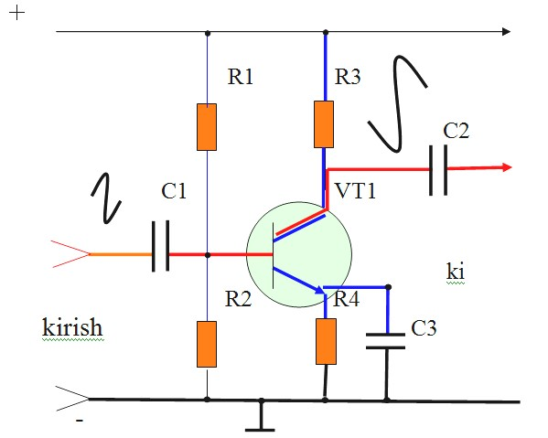

1-sxema.

1. **Tranzistorning nomi:** N-P-N tipidagi bipolar transistor.
2. **Kuchaytirgichning nomi:** bir kaskadli operadik kuchaytirgich.
3. **Signalning o‘tishi:** signal ajratuvchi kondensator C1 orqali VT1 tranzistorning bazasiga uzatiladi va uni ochadi.
4. **Tranzistor bazasining oziqlanishi:** + R1 tranzistorning bazasi R2-
5. **Kuchaytirgichning oziqlanishi:** + R3, tranzistorning kollektor, emitteri R4-
6. **Kuchaytirgich yuklamasi:** R3
7. **Tranzistorning ulanish sxemasi:** umumiy emitter sxemasi bo‘yicha yig‘ilgan.
8. **Radioelementlarning vazifalari:** R1, R2 taqsimlagich, C1, C2 ajratuvchi kondensator, R4 C3 aralashtirgich (avtosmesheniye).
9. **Kuchaytirilgan signali kollektordan olinadi.**

Kichik quvvatli signalni elektr energiyasi hisobiga katta quvvatli signallarga aylantirib beruvchi qurilma.

Ulanish sxemasini aniqlash: signal kirishi, signal chiqishi ishtirok etmagan elektrod nomi bilan aytiladi. Masalan, signal tranzistorning bazasiga uzatiladi, kollektordan kuchaytirilib olinadi, nomi aytilmagan elektrod emitter, umumiy emitterli sxemasi bo‘yicha yig‘ilgan.

**Yuklama:** yuklama signal chiqishi, tranzistorning asosiy oziqlanish kuchlanishida ishtirok etgan element yuklama hisoblanadi, yuklamadagi elementga qarab kuchaytirgich nomlanadi. Masalan, kuchaytirgichda rezistor tursa, operadik kuchaytirgich, tebranish konturi tursa, yuqori chastotali kuchaytirgich, radiokarnay tursa, past chastotali kuchaytirgich, transformator bo‘lsa, faza inventor.

**Taqsimlagich:** taqsimlagich tranzistorning bazasidagi kuchlanishni bir me’yorda ta’minlab beradi.

**Ajratuvchi kondensator:** ajratuvchi kondensatorlar, asosan, kaskadlar oralig‘iga qo‘yiladi, kondensator C1 kirish zanjiridagi signalni ajratib tranzistorning bazasiga uzatadi, C2 esa kuchaytirilgan signalni ajratib oladi, ikki holatda ham kondensatorlar tokdan signalni ajratib olmoqda, shuning uchun bu kondensatorlarni ajratuvchi kondensatorlar deyiladi.

**Aralashtirgich:** tranzistorlarning ulanish sxemasiga e’tibor bersangiz, Um emitterli sxemada emitterga, Um kollektorli sxemada kollektorga, Um bazali sxemada bazaga rezistor hamda kondensator ulangan, bu zanjir tok va elektronlarni manbaning manfiy qutbiga o‘tkazib, tranzistorning baza tokini yo‘qotadi, aks holda tranzistor qizib kuyishga olib keladi.

**Elektron zanjirlarda oqim:** elektron zanjirlarda ikki oqim bo‘ladi: 1. Signal oqimi;

2. Tok oqimi.

### 6.5. N-P-N tipli bipolar tranzistorda yig‘ilgan bir kaskadli past chastotali kuchaytirgich

N-P-N tipli bipolar tranzistorda yig‘ilgan bir kaskadli past chastotali kuchaytirgich boshlang‘ich holatda yopiq bo‘ladi, R2 rezistori tranzistor bazasi hamda ta’minotning manfiy qutbiga ulanganligi bazaning ochilishiga yo‘l qo‘ymaydi.

69

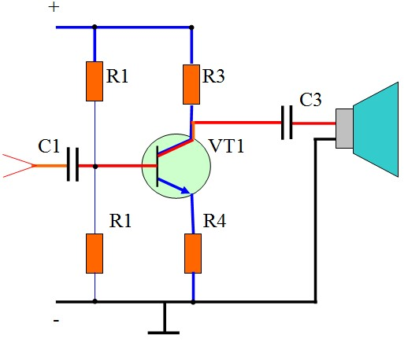

C1 ajratuvchi kondensator orqali past chastotali signal tranzistor bazasiga uzatiladi va uni ochadi (eslatma: tok har doim musbat qutbidan manfiy tomon oqib o‘tadi). Ta’minotning musbat qutbidan R3 VT1 kollektor, emitter R4 ta’minotning manfiy qutbi. Bazaga uzatilgan PCh signal kuchaytirilib ajratuvchi C2 kondensatorga uzatiladi, bu kondensator tokdan PCh signalni ajratib olib radiokarnayga uzatadi, radiokarnay elektr signallarini tovush tebranishlariga aylantirib beradi. PCh kuchaytirgich Um emitterli sxemasi bo‘yicha yig‘ilgan, radiokarnay kaskad yuklamasi bo‘lib xizmat qiladi.

## P-N-P tipli bipolar tranzistorda yig‘ilgan bir kaskadli transformatorli past chastotali kuchaytirgich

-

Tr

R1

B1

C1

VT1

R2

R3

+

P-N-P tipli bipolar tranzistorda yig‘ilgan bir kaskadli transformatorli PCh kuchaytirgich kirishiga 150 mv PCh signali uzatilganda, bu signal VT1 tranzistorda kuchaytirilib, kollektordan olinadi, umumiy emitterli sxema bo‘yicha yig‘ilgan, kaskad chiqishiga transformator ulangan, bu transformator chiqish transformatori deyiladi. Signal transformator I chulg‘amidan o‘tayotib magnit maydonini qo‘zg‘aydi va II chulg‘amidagi 4 Ω li 0,25 W radiokarnayda elektr signal tovush tebranishlariga aylanadi.